Aprendizaje
Esperado
Procesa (pela, corta y porciona) la materia prima para elaborar entradas.
Conozcamos la importancia de la mise en pace en el trabajo que realizamos en la cocina
SESIÓN Nº6

Criterios
De Evaluación
Corta alimentos en diferentes formas, teniendo en cuenta su utilización y mediante la aplicación de métodos tradicionales y equipamiento manual y eléctrico.

Nombre:
Curso:
Fecha:

La mise en place:

¿Qué es la mise en place?

Mise en place es un término francés que quiere decir “todo en su lugar” y se refiere a la preparación que se lleva a cabo antes de empezar las cocciones del día.

Prestar cuidadosa atención a la mise en place es el primer paso fundamental en la rutina diaria. Si está seguro de que todo lo que requiere para el día, incluyendo equipos, alimentos y vajilla está en su lugar y listo para utilizarse, es más probable que pueda mantener un flujo de trabajo parejo a lo largo del día. Esto quiere decir que podrá concentrar toda su atención en elaborar productos de calidad con la máxima eficiencia y el mínimo desgaste. Las cosas que se dejan de hacer en este período de preparación o alimentos mal preparados pueden llevar al caos en la cocina en el momento crítico del servicio llamado en francés “le coup de feu” o golpe de fuego

Ser competente en la mise en place exige poseer una amplia gama de habilidades y conocimientos culinarios fundamentales. El tipo de cocina y los menús determinarán la rutina diaria de la mise en place. Esto incluye el manejo de cuchillos, cortes de precisión, picado, pelado, torneado, preparación de una variedad de guarniciones, uso de recetas y comprensión de la terminología. La selección de un cuchillo adecuado puede parecer una tarea simple, pero la elección correcta se basa en un buen conocimiento del funcionamiento de los cuchillos. Este conocimiento incluye los tipos de cuchillo disponibles, sus funciones específicas, cómo usarlos con seguridad y destreza y cómo limpiarlos y guardarlos adecuadamente.

Un cocinero competente necesita más que habilidades culinarias prácticas. Trabajo en equipo, buena organización, buen manejo del tiempo y cumplimiento de las normas de sanidad y seguridad del ramo son prácticas laborales igualmente importantes, puesto que contribuyen a crear un ambiente de trabajo seguro y productivo.

Todas estas habilidades deben practicarse constantemente hasta que se conviertan en parte automáticas de la rutina diaria de trabajo.
- EL ORDEN COMPRENDE

  - LA MISE EN PLACE DEL PUESTO DE TRABAJO

    - EL PUESTO DE TRABAJO FIJO
Mise en place
Tabla para picar

COCINA

El puesto de trabajo fijo está compuesto por una o más mesas de trabajo, una o más tablas de picar y la mise en place, además de contar con los equipos, implementos, cuchillos y herramientas de trabajo necesarias.
Colocar todo en su lugar para ahorrar tiempo y energía es lo que se pretende al tener un puesto de trabajo bien organizado.

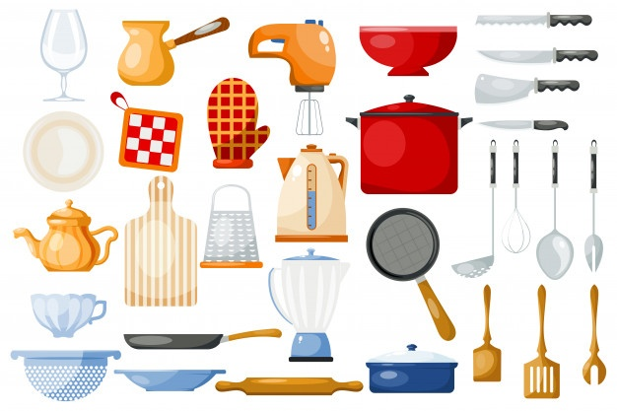

- EL PUESTO DE TRABAJO ESPECÍFICO

Cortes, pelados, trabajos de mise en place durante el servicio.

Bandeja con
Remanentes
(Lo que queda
O se reserva
Para otra cosa)
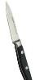

Tabla de picar
Cuchillo
Pelador
Bandeja
Alimentos
Pelados
Bandeja
Alimento
Crudos o sin pelar

CARACTERÍSTICAS
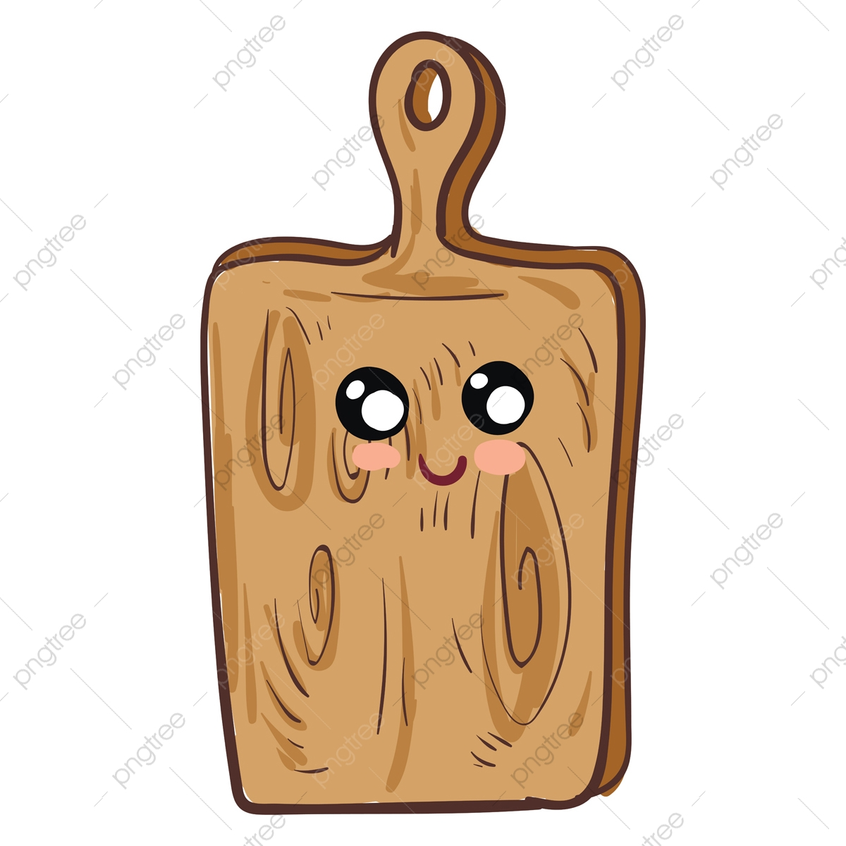
El puesto de trabajo específico se instala:

- En un momento preciso del trabajo.

- En un lugar libre

- Para la realización de un trabajo particular
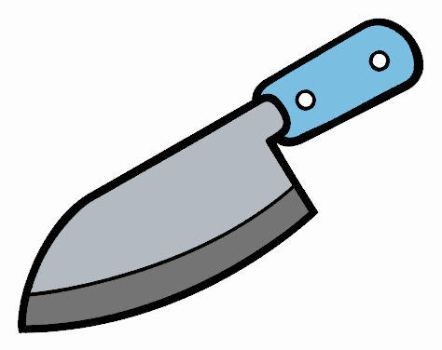

- Ej: Sobre la mesa:
Una placa con zanahorias y Cebollas.
Para cortar:
1 tabla
1 cuchillo
1 Bol para poner las legumbres

